Anexos

Karen S. Lizcano

Sena, Industria y Construcción

2875646: Análisis y Desarrollo de Software

Ing. Juan G. Zuluaga

16 de octubre de 2024

**GUIA DE APRENDIZAJE HTML5, ACTIVIDAD 2**

**AUTOR**

KAREN SOFÍA LIZCANO TORRES

Presentado para resolver: Guía de Aprendizaje HTML5

DIRECTOR

Juan Guillermo Zuluaga

Servicio Nacional de Aprendizaje SENA

ANALISIS Y DESARROLLO DE SOFTWARE

Ibagué, Tolima

16 de octubre de 2024

**Tabla de contenido**

Introducción 3

Desarrollo 4

ANEXO 1: MAQUETADO BASICO CON HTML5 4

ANEXO 2: FORMA, COLOR Y FUENTES CON CSS3 13

ANEXO 3: MENUS Y SEUDOCLASES CON CSS3 14

ANEXO 4: RESPONSIVE DESIGN 15

ANEXO 5 16

Conclusiones 19

Glosario 20

Bibliografía 22

# Introducción

En el diseño y desarrollo web, el maquetado es un proceso fundamental que consiste en organizar y estructurar los elementos visuales de una página o documento, utilizando tecnologías como HTML y CSS. A través de este proceso, se da forma a la estructura de la web y se aplican estilos para hacerla visualmente atractiva y funcional. HTML5 proporciona las etiquetas semánticas necesarias para definir la estructura básica de un documento, mientras que CSS3 permite personalizar su apariencia y hacer que la interfaz sea adaptable a diferentes tamaños de pantalla, un concepto conocido como diseño responsivo.

En esta guía, se explorarán conceptos clave del maquetado básico en HTML5, el uso de etiquetas y selectores CSS, y cómo estos se combinan para crear páginas web dinámicas y responsivas. También se profundiza en las propiedades avanzadas de CSS3, como sombras, bordes redondeados y colores con transparencia.

A lo largo de este trabajo, se mostrarán mis respuestas y reflexiones sobre los ejercicios propuestos, así como las observaciones que realicé al aplicar estos conceptos en la práctica.

# Desarrollo

## ANEXO 1: MAQUETADO BASICO CON HTML5

1. En la primera línea del documento (actualmente vacío) escriba**: html:5 + <Tab>.** Se desplegarán las etiquetas básicas de un nuevo documento HTML5.
   1. Identifique las etiquetas de apertura y cierre de “Documento HTML”, “Cabeza” y “Cuerpo”.

Etiquetas:

* Documento HTML: <!DOCTYPE html>
* Cabeza: <head>
* Cuerpo: <body>
  1. Cambie el lenguaje a “Espanish”.
  2. ¿Para qué sirve la etiqueta <meta charset="UTF-8">?

Se utiliza para especificar la codificación de caracteres del documento.

1. Inserte debidamente indentados dentro del <body>, las etiquetas mostradas en la figura anterior.
   1. Consulte para que se usan estas etiquetas en:

<div>= Es una etiqueta de contenedor genérico que no tiene un significado semántico específico.

<header>= Representa el encabezado de una sección o de todo el documento

<nav>= Indica una sección de navegación dentro de la página.

<section>= Define una sección temática del contenido en un documento.

<footer>= Pie de página del documento o sección.

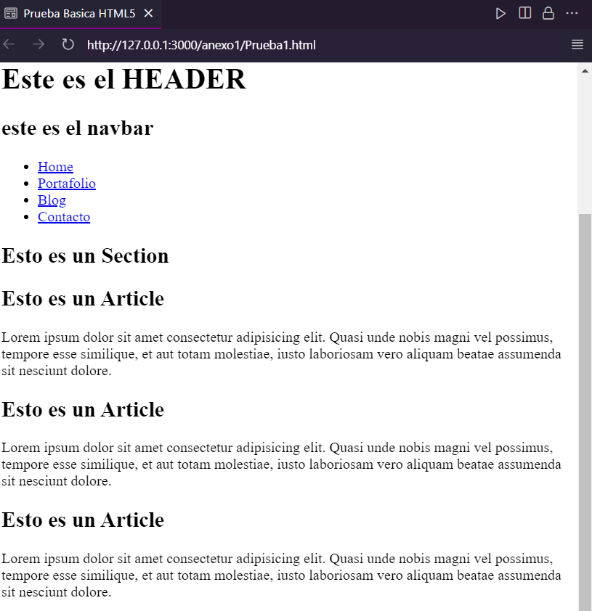

**Segunda parte**

1. Lea los artículos de los enlaces siguientes y redacte un resumen: [http://www.htmlhelp.com/es/reference/css/structure.html ,](http://www.htmlhelp.com/es/reference/css/structure.html) [http://webdesignerwall.com/tutorials/the-basics-of-css3,](http://webdesignerwall.com/tutorials/the-basics-of-css3) <http://www.librosweb.es/css/capitulo2/selectores_basicos.html> <http://www.css3.info/>

Resumen:

**Selectores CSS:**

1. **Selectores básicos:**
   * **Selector universal (*):** Aplica a todos los elementos de la página. Ejemplo: * { margin: 0; padding: 0; }.
   * **Selector de tipo o etiqueta:** Aplica a todos los elementos de un tipo específico (como p, h1). Ejemplo: p { color: black; }.
   * **Selector descendente:** Aplica a elementos dentro de otros elementos. Ejemplo: p span { color: red; } selecciona todos los <span> dentro de un <p>.
2. **Selectores de clase ( . ):**
   * Permiten asignar diferentes estilos a un mismo tipo de elemento mediante el uso de clases. Ejemplo: .destacado { color: red; } aplica a todos los elementos con class="destacado".
3. **Selectores ID ( # ):**
   * Se usan para aplicar estilos únicos a un elemento mediante un ID. Ejemplo: #destacado { color: red; } aplica al elemento con id="destacado".
4. **Selectores combinados:**
   * Permiten seleccionar elementos según varias condiciones. Ejemplo: div.aviso span.especial { color: blue; } aplica a <span> con class="especial" dentro de un <div> con class="aviso".

**Declaraciones:**

* **Propiedades:** Determinan qué aspecto se quiere modificar (como color, margin, font, etc.).
* **Valores:** Son las asignaciones a las propiedades. Ejemplo: color: red;.

**Agrupamiento de selectores:**

* Se pueden agrupar selectores para evitar repetir declaraciones. Ejemplo: H1, H2, H3 { color: red; font-family: sans-serif; }.

**Herencia:**

* Los estilos aplicados a un contenedor se heredan por los elementos hijos, aunque ciertas propiedades, como margin, no se heredan.

**Comentarios:**

* Se escriben dentro de /* comentario */.

**Seudo-clases y seudo-elementos:**

* **Seudo-clases:** Aplican estilos a estados especiales de un elemento. Ejemplo: A: link { color: red; }.
* **Seudo-elementos:** Modifican partes específicas de un elemento. Ejemplo: P: first-line { font-weight: bold; }.

**Especificidad y orden de cascada:**

* Las reglas con mayor especificidad prevalecen sobre las menos específicas.
* **Especificidad:** Se calcula con base en los selectores (ID, clase, etiqueta). Ejemplo: #id1 {xxx} tiene una especificidad de 100, mientras que UL UL LI.red {xxx} tiene 013.
* Reglas marcadas con !important tienen prioridad sobre otras.

**Propiedades CSS3:**

1. **RGBA:** Define colores con transparencia. Ejemplo: background-color: rgba(255, 0, 0, 0.5);.
2. **Text Shadow:** Aplica sombras al texto con valores de desplazamiento y desenfoque. Ejemplo: text-shadow: 0 1px 0 #fff, 0 -1px 0 #000;.
3. **Border Radius:** Redondea las esquinas de los elementos. Ejemplo: border-radius: 20px;.
4. **Box Shadow:** Aplica sombras a los elementos. Sigue el mismo formato que text-shadow. Ejemplo: box-shadow: 2px 4px 15px rgba(0, 0, 0, 0.3);.
5. Utilice una herramienta para verificar el código. Por ejemplo, en el navegador *Google Chrome*, clic derecho sobre el elemento que desee observar. En el menú contextual seleccionar “inspeccionar elemento”. Se abre una ventana como en la figura. Puede inspeccionar tanto el contenido (HTML) como el formato (CSS).

**Nota:** Con cada paso siguiente, modifique el tamaño de la ventana de su navegador y observe los cambios. Experimente cambiando algunos valores. Concluya como afecta la presentación cada código adicionado y agregue la conclusión a las evidencias a presentar.

**Conclusiones:**

1. **Modificación en tiempo real:**
   * Se puede hacer cambios en los valores de estilo (CSS) en tiempo real para observar cómo afecta la presentación de la página. Por ejemplo, cambiar el color, el tamaño de fuente o ajustar el **margin**, **padding o el border**.
2. **Respondiendo al diseño adaptable:**
   * A medida que se cambia el **tamaño de la ventana del navegador**, observa cómo los elementos en la página se ajustan a diferentes tamaños de pantalla lo que quiere decir que responde a un diseño responsivo.

**Ejemplos de cambios:**

* **Cambiar color de fondo:**
  + Localiza una propiedad como background-color y cambia su valor. Por ejemplo: de background-color: #ffffff; a background-color: #f0f0f0;.
  + Resultado: El fondo del elemento cambiará de color inmediatamente.
* **Modificar márgenes:**
  + Al cambiar el valor del margin o padding y observa cómo los elementos se desplazan.
  + Ejemplo: De margin: 20px; a margin: 40px;, lo que aumentará el espacio alrededor del elemento.

¿Para que se usan los “**margin**” y el “**width**”?

El margin se usa para definir el espaciado externo al elemento o el área que rodea el borde del elemento así como la distancia entre el espacio y otros elementos de la pagina, mientras que el width se encarga del ancho y el espacio horizontal que ocupa el elemento en su contenedor

1. Continúe con el siguiente código, para hacer los bloques similares:

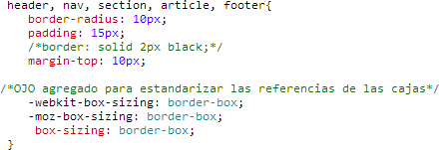

* **¿Qué sucede?**

Se le está agregando un borde redondeado de color negro, con un padding de 15 pixeles lo que hace que haya un espacio que se coloca dentro de un elemento, entre su contenido y su borde. Aumentar el padding hará que el contenido del elemento se aleje de los bordes.

El header, nav, section, article y el footer, tomaron un borde negro, además de que en cada uno de los ítems anteriormente mencionados se les puede ver de forma explícita y entendible su espacio .

1. Darle estilo al **<Header>**:

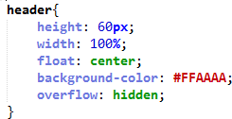

* ¿Por qué el **<Header>** tiene un ancho del 100% y el **contenedor** es del 85%? Elimine o comente el **width: 100%;**
* ¿Cómo afecta el porcentaje?

**Con width:** 100% en <header>: El <header> se extiende completamente a lo largo de los 85% del contenedor, ocupando todo su ancho.

**Sin width:** 100%: El <header> se ajustará a su contenido y no necesariamente ocupará todo el ancho de 85%. Esto puede llevar a que el encabezado tenga un aspecto más compacto, dependiendo de la longitud del texto o de los elementos que contenga.

1. Consulta sobre Relación dorada / Numero europeo

Es una constante matemática la cual está en unos campos como el arte, la naturaleza, etc. Esta se puede obtener mediante la división de una línea de manera que la relacion de la parte mas larga y las corta sea de igual relación entre la longitud total

1. Active el height: 500 px (quite el comentario). Observe el resultado, comente de nuevo la línea o elimínela. ¿Qué pasa si asigna 30% al width del **<nav>**?

Al asignarle un ancho de 30% al nav, este ocupara dicho 30% del ancho total de todo el contenedor padre

1. Elimine provisionalmente el bloque **div.contenedor{}** Explique por qué es necesario.

Ese bloque de código es fundamental para centrar el contenido y así estableces un ancho específico del 85%, lo que mejora la estética y legibilidad de la página. Al utilizar margin-left: auto; y margin-right: auto;, el contenedor nos permite que los elementos se alineen, evitando que se extiendan completamente a lo ancho de la ventana, lo que podría hacer que la presentación se vea desordenada.

Evidencia de lo trabajado:

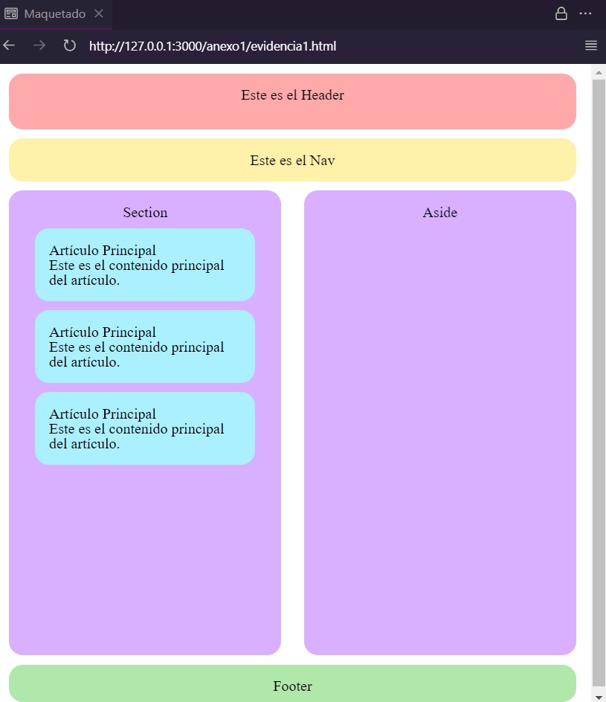

**¿Qué es Maquetado?**

Es cuando se organiza y estructura elementos visuales dentro de un documento o página.

## ANEXO 2: FORMA, COLOR Y FUENTES CON CSS3

* 1. ¿Cómo modifica la tonalidad del fondo?

Le coloca rayas desde el diagonal superior izquierdo, a la diagonal inferior derecho, una de un color gris, y otras de un color blanco

* 1. ¿Qué es -webkit-, -moz-, -o- ?

Son prefijos que se usan para los distintos navegadores tanto los modernos como los antiguos, así sus propiedades o funciones no se lleguen a "dañar" y tengan una compatibilidad garantizada

1. Agregue el siguiente código para signar características a las fuentes:

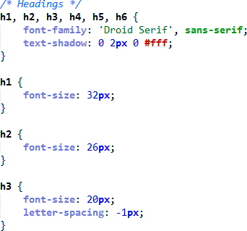

* 1. ¿Cómo cambia el color a la sombra del texto?

El color de la sombra cambia a un blanco

* 1. ¿Cómo deja la sombra solo en los títulos **<h1>**?

Solo les permite la sombra a dichos títulos de color blanco

* 1. Asígneles a los párrafos la misma fuente de texto que los títulos. ¿Cuál es la manera más fácil de hacerlo?

Añadir la etiqueta al selector de tipo; de la siguiente manera:

h1, h2, h3, h4, h5, h6, p{

    font-family: 'Droid Serif', sans-serif;

}

## ANEXO 3: MENUS Y SEUDOCLASES CON CSS3

¿Qué es “***em***”?

una unidad de medida relativa en CSS que se utiliza principalmente para definir tamaños de fuente y otros elementos, como márgenes, paddings, y anchos. Su valor es relativo al tamaño de fuente del elemento padre o contenedor.

**¿Qué falta para que funcione en navegadores como Mozilla Firefox?**

Hay algunas cosas a tomar en cuenta, por ejemplo que es buena practica incluir los prefijos para que haya mayor compatibilidad, y sobre todo si se enfoca en las propiedades mas antiguas. Un ejemplo de ello seria el -moz- que es el prefijo de Firefox.

## ANEXO 4: RESPONSIVE DESIGN

1. Ejercicio se puede encontrar en la carpeta de anexo 4

Toma gráfica:

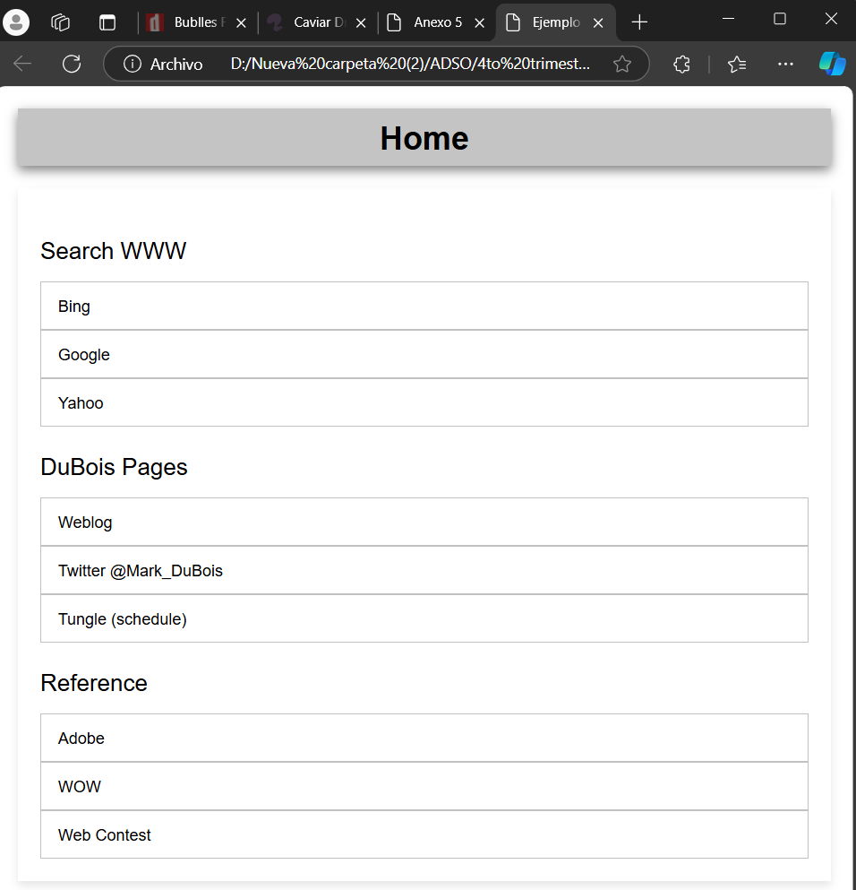

## ANEXO 5

Paleta de colores:

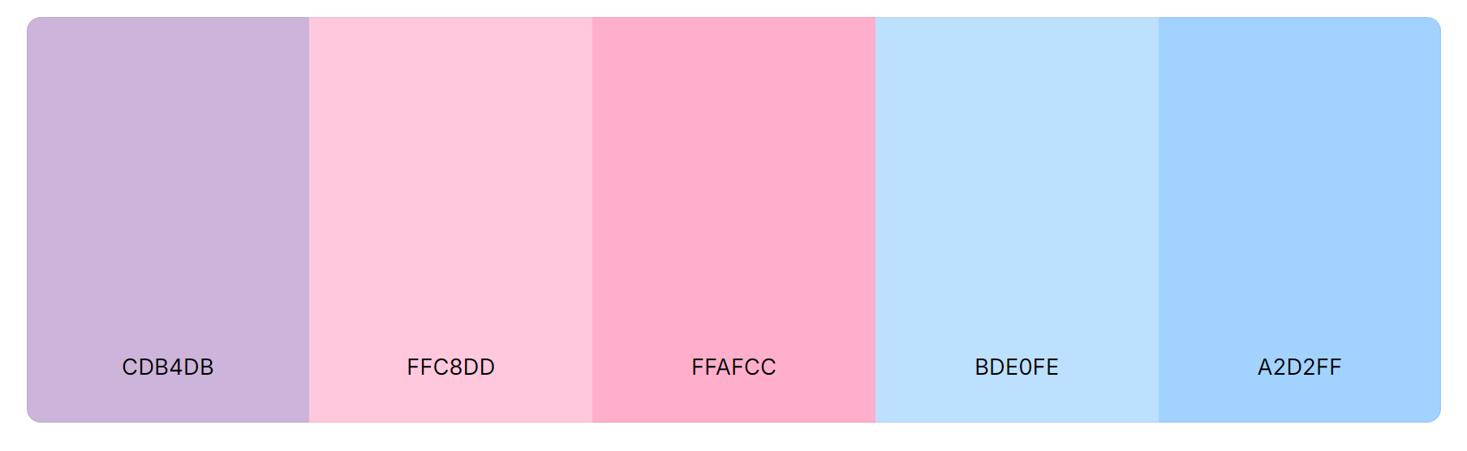

Mobile

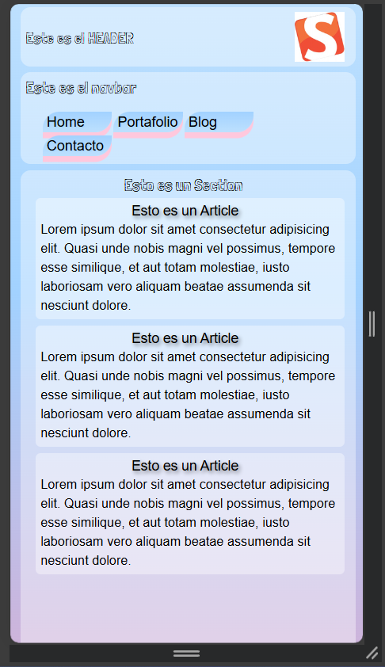

Tablets

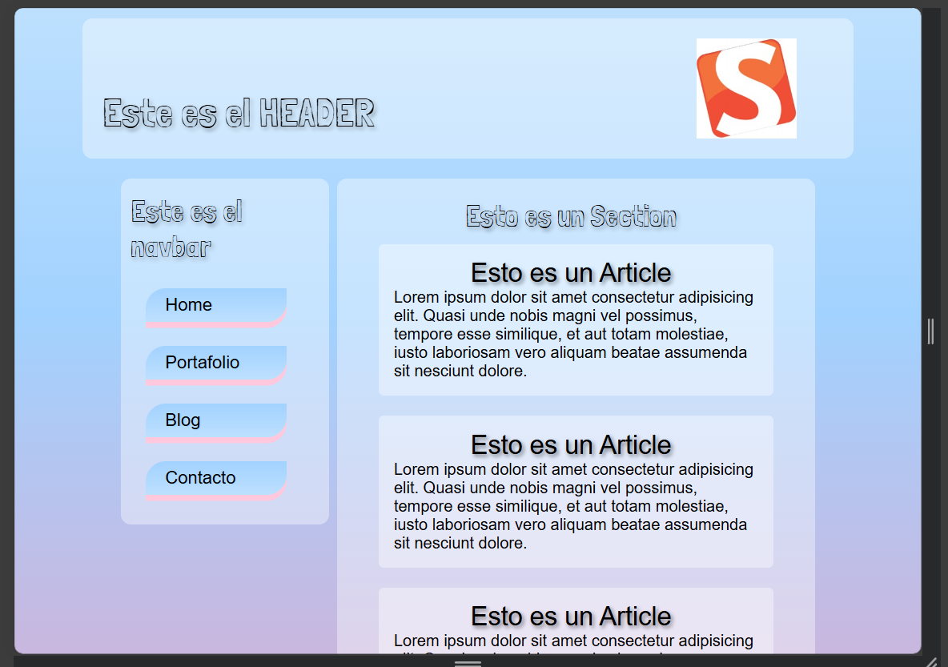

# Conclusiones

A lo largo de estos anexos, he podido apreciar la importancia de la modificación en tiempo real al trabajar con CSS. La capacidad de inspeccionar elementos y ajustar valores en vivo fue fundamental para entender cómo cada propiedad influye en el diseño de cualquier página, como cambiar colores de fondo, márgenes o bordes permite observar de manera instantánea los resultados, lo que facilita la experimentación y la mejora continua del diseño.

Asimismo, el concepto de diseño responsivo quedo bastante clar en la práctica. He aprendido que este enfoque no solo asegura que la presentación de la página se adapte a diferentes tamaños de pantalla, sino que también garantiza una experiencia de usuario consistente en diversos dispositivos. La combinación de una estructura semántica adecuada en HTML y la flexibilidad de CSS se traduce en la creación de interfaces atractivas, dinámicas y adaptables.

Dicha actividad ha reforzado mis habilidades en el maquetado y me ha brindado una perspectiva más clara sobre cómo utilizar estas herramientas para mejorar la funcionalidad y estética de mis proyectos web. Sin duda, estos conocimientos son valiosos para mi desarrollo como estudiante de diseño y desarrollo web.

# Glosario

**Maquetado:** Proceso de organizar y estructurar elementos visuales en una página web utilizando HTML y CSS.

**HTML5:** La quinta versión del Lenguaje de Marcado de Hipertexto, que proporciona etiquetas semánticas para crear la estructura básica de documentos web.

**CSS3:** La tercera versión de las Hojas de Estilo en Cascada, que permite aplicar estilos y personalizar la apariencia de los elementos HTML.

**Diseño Responsivo:** Enfoque de diseño que permite que las páginas web se ajusten automáticamente a diferentes tamaños de pantalla y dispositivos, asegurando una experiencia de usuario consistente.

**Etiquetas Semánticas:** Elementos HTML que describen el contenido de manera más significativa, como <header>, <footer>, <nav>, <section>, y <article>.

**Selectores CSS:** Patrones utilizados en CSS para seleccionar y aplicar estilos a elementos específicos de un documento HTML.

**Propiedades CSS:** Características que se pueden modificar en un elemento HTML, como color, tamaño de fuente, márgenes y bordes.

**Valores CSS:** Asignaciones específicas a las propiedades CSS que determinan cómo se visualizará un elemento.

**Modificación en Tiempo Real:** Proceso de ajustar valores CSS en un navegador y observar instantáneamente cómo cambian el diseño y la apariencia de una página web.

**Comentarios en CSS:** Notas que se pueden incluir en el código CSS para explicar o documentar partes del mismo, que no se muestran en la presentación. Se escriben entre /* y */.

**Herencia en CSS:** Comportamiento por el cual los elementos hijos heredan estilos de sus elementos padres.

**Pseudo-clases:** Clases especiales en CSS que permiten aplicar estilos a un estado específico de un elemento, como :hover o :active.

**Pseudo-elementos:** Elementos en CSS que permiten aplicar estilos a partes específicas de un elemento, como ::before y ::after.

**RGBA:** Un formato de color en CSS que permite definir colores utilizando los valores de rojo, verde, azul y un nivel de opacidad (transparencia).

**Border Radius:** Propiedad CSS que permite redondear las esquinas de un elemento.

**Box Shadow:** Propiedad CSS que aplica una sombra a un elemento, dándole una sensación de profundidad.

**Margin:** Espacio exterior que rodea un elemento, determinando la distancia entre él y otros elementos en la página.

**Width:** Propiedad que define el ancho de un elemento en su contenedor.

**Selectores Combinados:** Selectores que permiten aplicar estilos a elementos en función de su relación con otros elementos en el documento.

**Relación Dorada:** Proporción matemática que se considera estéticamente agradable y se encuentra en diversas áreas como el arte y la arquitectura.

# Bibliografía

* Guía Anexo 1
* Coolors. (n.d.). Trending palettes. Coolors.co. <https://coolors.co/palettes/trending>